

**Мемлекеттік көрсетілетін қызмет регламенттерін бекіту туралы**

***Күшін жойған***

Жамбыл облысы әкімдігінің 2014 жылғы 14 сәуірдегі № 118 қаулысы. Жамбыл облысының Әділет департаментінде 2014 жылғы 23 мамырда № 2226 болып тіркелді. Күші жойылды - Жамбыл облысы әкімдігінің 2015 жылғы 2 шілдедегі № 151 қаулысымен

      Ескерту. Күші жойылды - Жамбыл облысы әкімдігінің 2015 жылғы 2 шілдедегі № 151 қаулысымен (алғашқы ресми жарияланған күнінен кейін күнтізбелік 10 күн өткен соң қолданысқа енгізіледі).  
      РҚАО-ның ескертпесі.  
      Құжаттың мәтінінде түпнұсқаның пунктуациясы мен орфографиясы сақталған.  
      "Мемлекеттік көрсетілетін қызметтер туралы" Қазақстан Республикасының 2013 жылғы 15 сәуірдегі Заңына сәйкес Жамбыл облысының әкімдігі **ҚАУЛЫ ЕТЕДІ:**  
      1. Қоса беріліп отырған:  
      1) "Барлауға немесе өндіруге байланысты емес жерасты құрылыстарын салуға және (немесе) пайдалануға келісімшарттар жасасу" мемлекеттік көрсетілетін қызмет регламенті;  
      2) "Кең таралған пайдалы қазбаларды барлауға, өндіруге келісімшарттар жасасу, оларды тіркеу және сақтау" мемлекеттік көрсетілетін қызмет регламенті;   
      3) "Жер қойнауы және жер қойнауын пайдалану туралы" Қазақстан Республикасының Заңында көзделген жағдайларда, кең таралған пайдалы қазбаларды барлауды және өндіруді жүргізу, барлауға немесе өндіруге байланысты емес құрылыс және (немесе) жерасты ғимараттары үшін берілген жер қойнауының учаскелеріне арналған сервитуттарды тіркеу" мемлекеттік көрсетілетін қызмет регламенті;  
      4) "Жер қойнауын пайдалану құқығын беруге, барлауға немесе өндіруге байланысты емес жерасты құрылыстарын салуға және (немесе) пайдалануға арналған келісімшарттарды тіркеу" мемлекеттік көрсетілетін қызмет регламенті;  
      5) "Кең таралған пайдалы қазбаларды барлауға, өндiруге жер қойнауын пайдалану құқығының кепiл шартын тiркеу" мемлекеттiк көрсетілетін қызмет регламенті бекітілсін.  
      2. "Жамбыл облысы әкімдігінің табиғи ресурстар және табиғат пайдалануды реттеу басқармасы" коммуналдық мемлекеттік мекемесі заңнамада белгіленген тәртіппен:  
      1) осы қаулының әділет органдарында мемлекеттік тіркелуін;  
      2) осы қаулының мемлекеттік тіркеуден өткеннен кейін он күнтізбелік күн ішінде оны ресми жариялауға мерзімді баспа басылымдарына және "Әділет" ақпараттық-құқықтық жүйесіне жіберуді;  
      3) осы қаулының Жамбыл облысы әкімдігінің интернет-ресурсында орналастырылуын қамтамасыз етсін.  
      3. "Мемлекеттік қызмет көрсету регламенттерін бекіту туралы" Жамбыл облысы әкімдігінің 2013 жылғы 4 наурыздағы № 43 қаулысының (Нормативтiк құқықтық актiлердiң мемлекеттiк тiркеу тiзiлiмiне № 1915 болып тiркелген, 2013 жылдың 23 сәуірінде № 45 (17733) "Ақ жол" және № 44 (17760) "Знамя труда" газеттерiнде жарияланған) күші жойылды деп танылсын.  
      4. Осы қаулының орындалуын бақылау облыс әкімінің бірінші орынбасары Б. Орынбековке жүктелсін.  
      5. Осы қаулы әділет органдарында мемлекеттiк тiркелген күннен бастап күшiне енедi және оның алғашқы ресми жарияланған күнінен кейін күнтізбелік он күн өткен соң қолданысқа енгізіледі.

|  |  |
| --- | --- |
| *Облыс әкімі* | *К. Көкрекбаев* |

|  |  |
| --- | --- |
|  | Жамбыл облысы әкімдігінің 2014 жылғы "14" сәуірдегі № 118 қаулысымен бекітілген |

**"Барлауға немесе өндіруге байланысты емес жерасты құрылыстарын салуға және (немесе) пайдалануға келісімшарттар жасасу" мемлекеттік көрсетілетін қызмет регламенті**  
**1. Жалпы ережелер**

      1. "Барлауға немесе өндіруге байланысты емес жерасты құрылыстарын салуға және (немесе) пайдалануға келісімшарттар жасасу" мемлекеттік көрсетілетін қызметі (бұдан әрі – мемлекеттік көрсетілетін қызмет) Қазақстан Республикасы Үкіметінің 2014 жылғы 26 ақпандағы № 153 қаулысымен бекітілген "Барлауға немесе өндіруге байланысты емес жерасты құрылыстарын салуға және (немесе) пайдалануға келісімшарттар жасасу" мемлекеттік көрсетілетін қызмет стандартына (бұдан әрі – стандарт) сәйкес "Жамбыл облысы әкімдігінің табиғи ресурстар және табиғат пайдалануды реттеу басқармасы" коммуналдық мемлекеттік мекемесі (бұдан әрі – көрсетілетін қызметті беруші) көрсетеді.  
      Өтініштерді қабылдау және мемлекеттік көрсетілетін қызмет нәтижелерін беру көрсетілетін қызметті берушінің кеңсесі арқылы жүзеге асырылады.  
      2. Мемлекеттік қызметті көрсету нысаны: қағаз түрінде.  
      3. Мемлекеттік көрсетілетін қызметтің нәтижесі – барлауға немесе өндіруге байланысты емес жерасты құрылыстарын салуға және (немесе) пайдалануға келісімшарт.Мемлекеттік көрсетілетін қызмет нәтижесін беру нысаны: қағаз түрінде.

**Мемлекеттік қызмет көрсету процесінде құрылымдық бөлімшелер (қызметкерлер) мен көрсетілетін қызметті берушінің іс-қимыл тәртібін сипаттау**

      4. Мемлекеттік қызметті көрсету бойынша рәсімдерді (әрекеттерді) бастау үшін негіз көрсетілетін қызметті алушының мемлекеттік қызметті көрсету үшін қажетті құжаттарын (бұдан әрі – өтініш) көрсетілетін қызметті берушінің алуы болып табылады.  
      5. Мемлекеттік қызметті көрсету процесінің құрамына кіретін әрбір рәсімнің (әрекеттердің) мазмұны, оны орындау ұзақтығы:  
      1) көрсетілетін қызмет беруші кеңсесінің қызметкері өтінішті алған сәттен бастап он бес минут ішінде оны кіріс хат-хабарларды тіркейтін журналда тіркейді және көрсетілетін қызметті беруші басшысының қарауына енгізеді;  
      2) көрсетілетін қызметті берушінің басшысы екі сағат ішінде көрсетілетін қызметті алушының өтінішін қарайды және оларды көрсетілетін қызмет беруші басшысының орынбасарына жолдайды;  
      3) көрсетілетін қызметті беруші басшысының орынбасары көрсетілетін қызметті алушының өтінішін үш сағат ішінде ұсынылған талаптарға сәйкес келуін қарайды және көрсетілетін қызметті берушінің бөлімнің қызметкеріне орындауға береді;  
      4) көрсетілетін қызметті берушінің бөлімнің қызметкері көрсетілетін қызмет берушінің кеңсесі арқылы келіп түскен көрсетілетін қызметті алушының өтінішін бес жұмыс күні ішінде қарайды.  
      6. Мемлекеттік қызметті көрсету бойынша рәсімнің (әрекеттің) нәтижесі мынадай рәсімді (әрекетті) орындауды бастау үшін негіз болады:  
      1) көрсетілетін қызметті алушының өтінішін және мемлекеттік қызметті көрсету үшін қажетті өзге құжаттарын көрсетілетін қызмет берушінің кеңсесінде тіркеу және оларды көрсетілетін қызметті берушінің басшысына беру;  
      2) көрсетілетін қызметті беруші басшысының қарары;  
      3) көрсетілетін қызметті беруші басшысы орынбасарының қарары;  
      4) мемлекеттік қызметті көрсету нәтижесін рәсімдеу және оларды көрсетілетін қызметті беруші басшысына қол қою үшін тапсыру;  
      5) Мемлекеттік қызметті көрсету нәтижесін алушының кеңсесіне тапсыру.

**3. Көрсетілетін қызмет берушінің құрылымдық бөлімшелерінің (қызметкерлерінің) мемлекеттік қызметті көрсету процесіндегі өзара іс-қимыл тәртібін сипаттау**

      7. Мемлекеттік қызметті көрсету процесіне қатысатын көрсетілетін қызметті берушінің құрылымдық бөлімшелерінің (қызметкерлерінің) тізбесі:  
      1) көрсетілетін қызметті беруші кеңсесінің қызметкері;  
      2) көрсетілетін қызметті берушінің басшысы;  
      3) көрсетілетін қызметті беруші басшысының орынбасары;  
      4) көрсетілетін қызметті берушінің бөлімнің қызметкері;  
      8. Көрсетілетін қызмет берушінің құрылымдық бөлімшелері арасындағы рәсімдердің (әрекеттердің) дәйектілігін сипаттау:  
      1) көрсетілетін қызметті беруші кеңсесінің қызметкері өтініш түскен сәттен бастап он бес минут ішінде оны кіріс хат-хабарларды тіркейтін журналда тіркейді және көрсетілетін қызметті беруші басшысының қарауына енгізеді;  
      2) көрсетілетін қызметті берушінің басшысы екі сағат ішінде көрсетілетін қызметті алушының өтінішін қарайды және оларды көрсетілетін қызметті беруші басшысының орынбасарына жолдайды;  
      3) көрсетілетін қызметті беруші басшысының орынбасары көрсетілетін қызметті алушының өтінішін үш сағат ішінде ұсынылған талаптарға сәйкес келуіне қарайды және көрсетілетін қызметті берушінің бөлімнің қызметкеріне орындауға береді;  
      4) көрсетілген қызмет берушінің бөлімнің қызметкері қызмет берушінің кеңсесі арқылы келіп түскен қызметті алушының өтінішін бес жұмыс күні ішінде қарайды.  
      Рәсімдердің (әрекеттердің) реттілігін сипаттау осы Регламенттің қосымшасына сәйкес блок-схемамен сүйемелденеді.

**4. Қорытынды ережелер**

      9. Мемлекеттік қызмет көрсету процесінде рәсімдердің (іс-қимылдардың) ретін, көрсетілетін қызметті берушінің толық сипаттамасы құрылымдық бөлімшелерінің (қызметкерлерінің) өзара іс-қимылдарының тәртібінің сипаттамасы мемлекеттік қызмет көрсетудің бизнес-процестерінің анықтамалығында осы регламенттің 2 қосымшасына сәйкес көрсетіледі.  
      Ескерту. 9-тармақ жаңа редакцияда – Жамбыл облысы әкімдігінің 26.12.2014 № 349 қаулысымен (алғашқы ресми жарияланған күніне кейін күнтізбелік 10 күн өткен соң қолданысқа енгізіледі).

|  |  |
| --- | --- |
|  | "Барлауға немесе өндіруге байланысты емес жерасты құрылыстарын салуға және (немесе) пайдалануға келісімшарттар жасасу" мемлекеттік қызметін көрсету регламентіне қосымша |

**Әр рәсімнің (іс-қимылдың) ұзақтылығын көрсете отырып, құрылымдық бөлімшелер (қызметкерлер) арасындағы рәсімдердің (іс-қимылдардың) реттілігін сипаттау блок-схемасы**

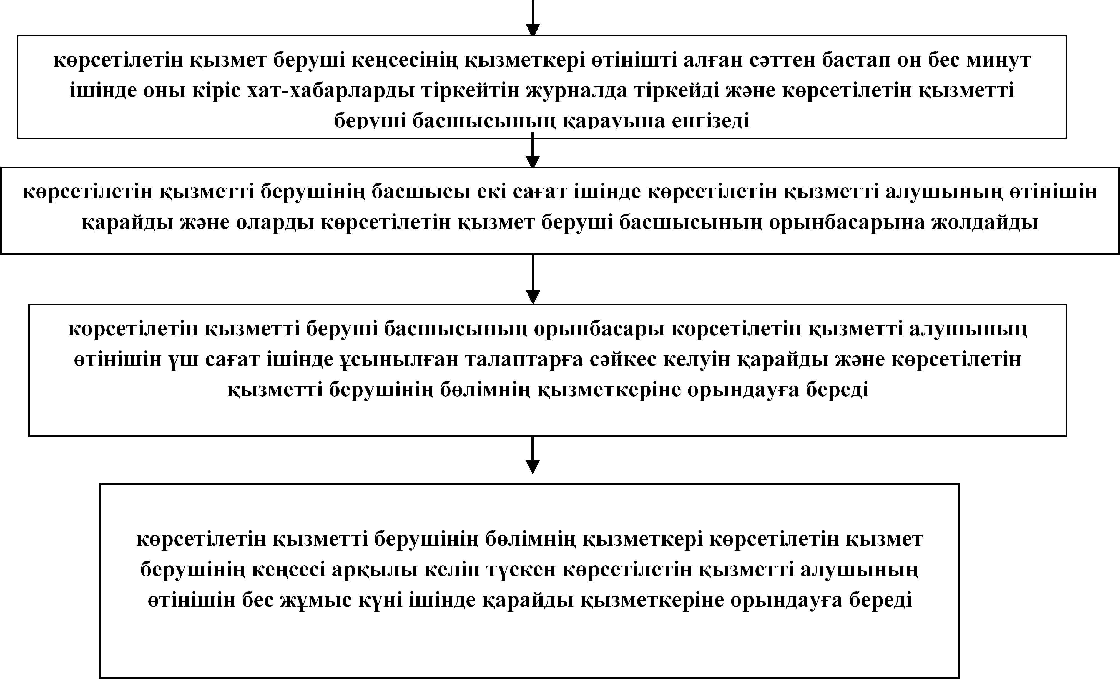

|  |  |
| --- | --- |
|  | "Барлауға немесе өндіруге байланысты емес жерасты құрылыстарын салуға және (немесе) пайдалануға келісімшарттар жасасу" мемлекеттік қызметін көрсету регламентіне 2 қосымша |

**Мемлекеттік қызмет көрсетудің бизнес-процестерінің анықтамалығы**  
**"Барлауға немесе өндіруге байланысты емес жерасты құрылыстарын салуға және (немесе) пайдалануға келісімшарттар жасасу"**

      Ескерту. Регламент 2 қосымшамен толықтырылды - Жамбыл облысы әкімдігінің 26.12.2014 № 349 қаулысымен (алғашқы ресми жарияланған күніне кейін күнтізбелік 10 күн өткен соң қолданысқа енгізіледі).

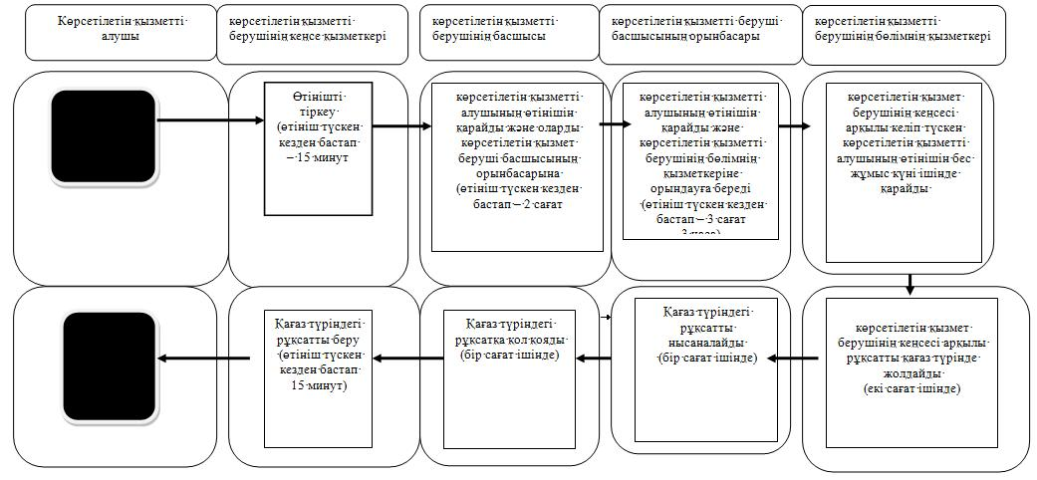

|  |  |
| --- | --- |
|  | Жамбыл облысы әкімдігінің 2014 жылғы "14" сәуір № 118 қаулысымен бекітілген |

**"Кең таралған пайдалы қазбаларды барлауға, өндіруге келісімшарттар жасасу, оларды тіркеу және сақтау" мемлекеттік көрсетілетін қызмет регламенті**  
**1. Жалпы ережелер**

      1. "Кең таралған пайдалы қазбаларды барлауға, өндіруге келісімшарттар жасасу, оларды тіркеу және сақтау" мемлекеттік көрсетілетін қызметі (бұдан әрі – мемлекеттік көрсетілетін қызмет) Қазақстан Республикасы Үкіметінің 2014 жылғы 26 ақпандағы № 153 қаулысымен бекітілген "Кең таралған пайдалы қазбаларды барлауға, өндіруге келісімшарттар жасасу, оларды тіркеу және сақтау" мемлекеттік көрсетілетін қызмет стандартына (бұдан әрі – стандарт) сәйкес "Жамбыл облысы әкімдігінің табиғи ресурстар және табиғат пайдалануды реттеу басқармасы" коммуналдық мемлекеттік мекемесі (бұдан әрі – көрсетілетін қызметті беруші) көрсетеді.  
      Өтініштерді қабылдау және мемлекеттік көрсетілетін қызмет нәтижелерін беру көрсетілетін қызметті берушінің кеңсесі арқылы жүзеге асырылады.  
      2. Мемлекеттік көрсетілетін қызмет нысаны: қағаз түрінде.  
      3. Мемлекеттік көрсетілетін қызмет нәтижесі – қол қойылған және тіркелген кең таралған пайдалы қазбаларды барлауға, өндіруге арналған кеілісімшарт.  
      Мемлекеттік қызметті көрсету нысаны: қағаз түрінде.

**2. Мемлекеттік қызмет көрсету процесінде құрылымдық бөлімшелер (қызметкерлер) мен көрсетілетін қызметті берушінің іс-қимыл тәртібін сипаттау**

      4. Мемлекеттік қызметті көрсету бойынша рәсімдерді (әрекеттерді) бастау үшін негіз көрсетілетін қызметті алушының мемлекеттік қызметті көрсету үшін қажетті құжаттарын (бұдан әрі – өтініш) көрсетілетін қызметті берушінің алуы болып табылады.  
      5. Мемлекеттік қызметті көрсету процесінің құрамына кіретін әрбір рәсімнің (әрекеттердің) мазмұны, оны орындау ұзақтығы:  
      1) көрсетілетін қызмет беруші кеңсесінің қызметкері өтінішті алған сәттен бастап он бес минут ішінде оны кіріс хат-хабарларды тіркейтін журналда тіркейді және көрсетілетін қызметті беруші басшысының қарауына енгізеді;  
      2) көрсетілетін қызметті берушінің басшысы екі сағат ішінде көрсетілетін қызметті алушының өтінішін қарайды және оларды көрсетілетін қызмет беруші басшысының орынбасарына жолдайды;  
      3) көрсетілетін қызметті беруші басшысының орынбасары көрсетілетін қызметті алушының өтінішін үш сағат ішінде ұсынылған талаптарға сәйкес келуін қарайды және көрсетілетін қызметті берушінің бөлімнің қызметкеріне орындауға береді;  
      4) көрсетілетін қызметті берушінің бөлімнің қызметкері көрсетілетін қызмет берушінің кеңсесі арқылы келіп түскен көрсетілетін қызметті алушының өтінішін бес жұмыс күні ішінде қарайды.  
      6. Мемлекеттік қызметті көрсету бойынша рәсімнің (әрекеттің) нәтижесі мынадай рәсімді (әрекетті) орындауды бастау үшін негіз болады:  
      1) көрсетілетін қызметті алушының өтінішін және мемлекеттік қызметті көрсету үшін қажетті өзге құжаттарын көрсетілетін қызмет берушінің кеңсесінде тіркеу және оларды көрсетілетін қызметті берушінің басшысына беру;  
      2) көрсетілетін қызметті беруші басшысының қарары;  
      3) көрсетілетін қызметті беруші басшысы орынбасарының қарары;  
      4) мемлекеттік қызметті көрсету нәтижесін рәсімдеу және оларды көрсетілетін қызметті беруші басшысына қол қою үшін тапсыру;  
      5) Мемлекеттік қызметті көрсету нәтижесін алушының кеңсесіне тапсыру.

**3. Көрсетілетін қызмет берушінің құрылымдық бөлімшелерінің (қызметкерлерінің) мемлекеттік қызметті көрсету процесіндегі өзара іс-қимыл тәртібін сипаттау**

      7. Мемлекеттік қызметті көрсету процесіне қатысатын көрсетілетін қызметті берушінің құрылымдық бөлімшелерінің (қызметкерлерінің) тізбесі:  
      1) көрсетілетін қызметті беруші кеңсесінің қызметкері;  
      2) көрсетілетін қызметті берушінің басшысы;  
      3) көрсетілетін қызметті беруші басшысының орынбасары;  
      4) көрсетілетін қызметті берушінің бөлімнің қызметкері;  
      8. Көрсетілетін қызмет берушінің құрылымдық бөлімшелері арасындағы рәсімдердің (әрекеттердің) дәйектілігін сипаттау:  
      1) көрсетілетін қызметті беруші кеңсесінің қызметкері өтініш түскен сәттен бастап он бес минут ішінде оны кіріс хат-хабарларды тіркейтін журналда тіркейді және көрсетілетін қызметті беруші басшысының қарауына енгізеді;  
      2) көрсетілетін қызметті берушінің басшысы екі сағат ішінде көрсетілетін қызметті алушының өтінішін қарайды және оларды көрсетілетін қызметті беруші басшысының орынбасарына жолдайды;  
      3) көрсетілетін қызметті беруші басшысының орынбасары көрсетілетін қызметті алушының өтінішін үш сағат ішінде ұсынылған талаптарға сәйкес келуіне қарайды және көрсетілетін қызметті берушінің бөлімнің қызметкеріне орындауға береді;  
      4) көрсетілген қызмет берушінің бөлімнің қызметкері қызмет берушінің кеңсесі арқылы келіп түскен қызметті алушының өтінішін бес жұмыс күні ішінде қарайды.  
      Рәсімдердің (әрекеттердің) реттілігін сипаттау осы Регламенттің қосымшасына сәйкес блок-схемамен сүйемелденеді.

**4. Қорытынды ережелер**

      9. Мемлекеттік қызмет көрсету процесінде рәсімдердің (іс-қимылдардың) ретін, көрсетілетін қызметті берушінің толық сипаттамасы құрылымдық бөлімшелерінің (қызметкерлерінің) өзара іс-қимылдарының тәртібінің сипаттамасы мемлекеттік қызмет көрсетудің бизнес-процестерінің анықтамалығында осы регламенттің 2 қосымшасына сәйкес көрсетіледі.  
      Ескерту. 9-тармақ жаңа редакцияда – Жамбыл облысы әкімдігінің 26.12.2014 № 349 қаулысымен (алғашқы ресми жарияланған күніне кейін күнтізбелік 10 күн өткен соң қолданысқа енгізіледі).

|  |  |
| --- | --- |
|  | "Кең таралған пайдалы қазбаларды барлауға, өндіруге келісімшарттар жасасу, оларды тіркеу және сақтау" мемлекеттік қызметін көрсету регламентіне қосымша |

**Әр рәсімнің (іс-қимылдың) ұзақтылығын көрсете отырып, құрылымдық бөлімшелер (қызметкерлер) арасындағы рәсімдердің (іс-қимылдардың) реттілігін сипаттау блок-схемасы**

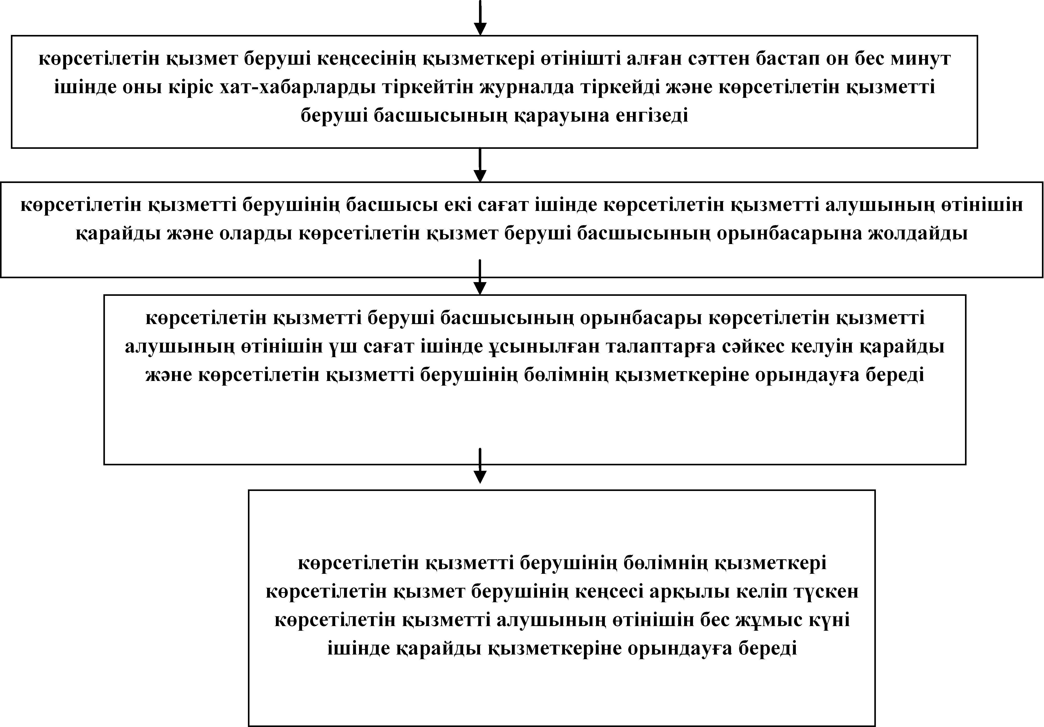

|  |  |
| --- | --- |
|  | "Кең таралған пайдалы қазбаларды барлауға, өндіруге келісімшарттар жасасу, оларды тіркеу және сақтау" мемлекеттік қызметін көрсету регламентіне 2 қосымша |

**Мемлекеттік қызмет көрсетудің бизнес-процестерінің анықтамалығы**  
**"Кең таралған пайдалы қазбаларды барлауға, өндіруге келісімшарттар жасасу, оларды тіркеу және сақтау"**

      Ескерту. Регламент 2 қосымшамен толықтырылды – Жамбыл облысы әкімдігінің 26.12.2014 № 349 қаулысымен (алғашқы ресми жарияланған күніне кейін күнтізбелік 10 күн өткен соң қолданысқа енгізіледі).  
      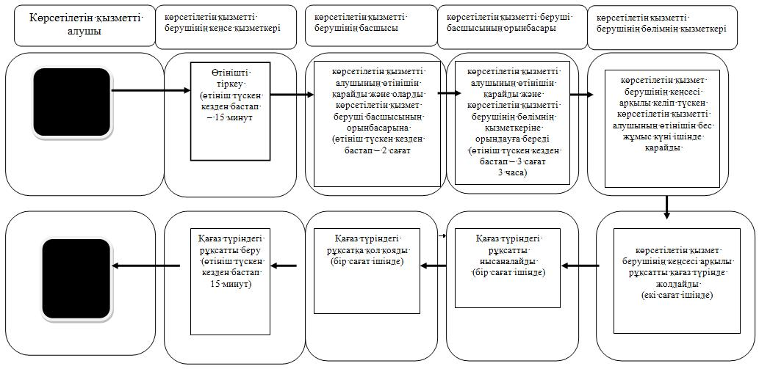

|  |  |
| --- | --- |
|  | Жамбыл облысы әкімдігінің 2014 жылғы "14" сәуірдегі № 118 қаулысымен бекітілген |

**"Жер қойнауы және жер қойнауын пайдалану туралы" Қазақстан Республикасының Заңында көзделген жағдайларда, кең таралған пайдалы қазбаларды барлауды және өндіруді жүргізу, барлауға немесе өндіруге байланысты емес құрылыс және (немесе) жерасты ғимараттары үшін берілген жер қойнауының учаскелеріне арналған сервитуттарды тіркеу" мемлекеттік көрсетілетін қызмет регламенті**  
**1. Жалпы ережелер**

      1. "Жер қойнауы және жер қойнауын пайдалану туралы" Қазақстан Республикасының Заңында көзделген жағдайларда, кең таралған пайдалы қазбаларды барлауды және өндіруді жүргізу, барлауға немесе өндіруге байланысты емес құрылыс және (немесе) жерасты ғимараттары үшін берілген жер қойнауының учаскелеріне арналған сервитуттарды тіркеу" мемлекеттік көрсетілетін қызметі (бұдан әрі – мемлекеттік көрсетілетін қызмет) Қазақстан Республикасы Үкіметінің 2014 жылғы 26 ақпандағы № 153 қаулысымен бекітілген "Жер қойнауы және жер қойнауын пайдалану туралы" Қазақстан Республикасының Заңында көзделген жағдайларда, кең таралған пайдалы қазбаларды барлауды және өндіруді жүргізу, барлауға немесе өндіруге байланысты емес құрылыс және (немесе) жерасты ғимараттары үшін берілген жер қойнауының учаскелеріне арналған сервитуттарды тіркеу" мемлекеттік көрсетілетін қызмет стандартына (бұдан әрі – стандарт) сәйкес "Жамбыл облысы әкімдігінің табиғи ресурстар және табиғат пайдалануды реттеу басқармасы" коммуналдық мемлекеттік мекемесі (бұдан әрі – көрсетілетін қызметті беруші) көрсетеді.  
      Өтініштерді қабылдау және мемлекеттік көрсетілетін қызмет нәтижелерін беру көрсетілетін қызметті берушінің кеңсесі арқылы жүзеге асырылады.  
      2. Мемлекеттік көрсетілетін қызмет нысаны: қағаз түрінде.  
      3. Мемлекеттік көрсетілетін қызмет нәтижесі – жер қойнауы және жер қойнауын пайдалану туралы" Қазақстан Республикасының Заңында көзделген жағдайларда, кең таралған пайдалы қазбаларды барлауды және өндіруді жүргізу, барлауға немесе өндіруге байланысты емес құрылыс және (немесе) жерасты ғимараттары үшін берілген жер қойнауының учаскелеріне арналған сервитуттарды тіркеу туралы хабарлама-хат.  
      Мемлекеттік қызмет көрсетудің нәтижесін беру нысаны – қағаз түрінде.

**2. Мемлекеттік қызмет көрсету процесінде құрылымдық бөлімшелер (қызметкерлер) мен көрсетілетін қызметті берушінің іс-қимыл тәртібін сипаттау**

      4. Мемлекеттік қызметті көрсету бойынша рәсімдерді (әрекеттерді) бастау үшін негіз көрсетілетін қызметті алушының мемлекеттік қызметті көрсету үшін қажетті құжаттарын (бұдан әрі – өтініш) көрсетілетін қызметті берушінің алуы болып табылады.  
      5. Мемлекеттік қызметті көрсету процесінің құрамына кіретін әрбір рәсімнің (әрекеттердің) мазмұны, оны орындау ұзақтығы:  
      1) көрсетілетін қызмет беруші кеңсесінің қызметкері өтінішті алған сәттен бастап он бес минут ішінде оны кіріс хат-хабарларды тіркейтін журналда тіркейді және көрсетілетін қызметті беруші басшысының қарауына енгізеді;  
      2) көрсетілетін қызметті берушінің басшысы екі сағат ішінде көрсетілетін қызметті алушының өтінішін қарайды және оларды көрсетілетін қызмет беруші басшысының орынбасарына жолдайды;  
      3) көрсетілетін қызметті беруші басшысының орынбасары көрсетілетін қызметті алушының өтінішін үш сағат ішінде ұсынылған талаптарға сәйкес келуін қарайды және көрсетілетін қызметті берушінің бөлімнің қызметкеріне орындауға береді;  
      4) көрсетілетін қызметті берушінің бөлімнің қызметкері көрсетілетін қызмет берушінің кеңсесі арқылы келіп түскен көрсетілетін қызметті алушының өтінішін бес жұмыс күні ішінде қарайды.  
      6. Мемлекеттік қызметті көрсету бойынша рәсімнің (әрекеттің) нәтижесі мынадай рәсімді (әрекетті) орындауды бастау үшін негіз болады:  
      1) көрсетілетін қызметті алушының өтінішін және мемлекеттік қызметті көрсету үшін қажетті өзге құжаттарын көрсетілетін қызмет берушінің кеңсесінде тіркеу және оларды көрсетілетін қызметті берушінің басшысына беру;  
      2) көрсетілетін қызметті беруші басшысының қарары;  
      3) көрсетілетін қызметті беруші басшысы орынбасарының қарары;  
      4) мемлекеттік қызметті көрсету нәтижесін рәсімдеу және оларды көрсетілетін қызметті беруші басшысына қол қою үшін тапсыру;  
      5) Мемлекеттік қызметті көрсету нәтижесін алушының кеңсесіне тапсыру.

**3. Көрсетілетін қызмет берушінің құрылымдық бөлімшелерінің (қызметкерлерінің) мемлекеттік қызметті көрсету процесіндегі өзара іс-қимыл тәртібін сипаттау**

      7. Мемлекеттік қызметті көрсету процесіне қатысатын көрсетілетін қызметті берушінің құрылымдық бөлімшелерінің (қызметкерлерінің) тізбесі:  
      1) көрсетілетін қызметті беруші кеңсесінің қызметкері;  
      2) көрсетілетін қызметті берушінің басшысы;  
      3) көрсетілетін қызметті беруші басшысының орынбасары;  
      4) көрсетілетін қызметті берушінің бөлімнің қызметкері;  
      8. Көрсетілетін қызмет берушінің құрылымдық бөлімшелері арасындағы рәсімдердің (әрекеттердің) дәйектілігін сипаттау:  
      1) көрсетілетін қызметті беруші кеңсесінің қызметкері өтініш түскен сәттен бастап он бес минут ішінде оны кіріс хат-хабарларды тіркейтін журналда тіркейді және көрсетілетін қызметті беруші басшысының қарауына енгізеді;  
      2) көрсетілетін қызметті берушінің басшысы екі сағат ішінде көрсетілетін қызметті алушының өтінішін қарайды және оларды көрсетілетін қызметті беруші басшысының орынбасарына жолдайды;  
      3) көрсетілетін қызметті беруші басшысының орынбасары көрсетілетін қызметті алушының өтінішін үш сағат ішінде ұсынылған талаптарға сәйкес келуіне қарайды және көрсетілетін қызметті берушінің бөлімнің қызметкеріне орындауға береді;  
      4) көрсетілген қызмет берушінің бөлімнің қызметкері қызмет берушінің кеңсесі арқылы келіп түскен қызметті алушының өтінішін бес жұмыс күні ішінде қарайды.  
      Рәсімдердің (әрекеттердің) реттілігін сипаттау осы Регламенттің қосымшасына сәйкес блок-схемамен сүйемелденеді.

**4. Қорытынды ережелер**

      9. Мемлекеттік қызмет көрсету процесінде рәсімдердің (іс-қимылдардың) ретін, көрсетілетін қызметті берушінің толық сипаттамасы құрылымдық бөлімшелерінің (қызметкерлерінің) өзара іс-қимылдарының тәртібінің сипаттамасы мемлекеттік қызмет көрсетудің бизнес-процестерінің анықтамалығында осы регламенттің 2 қосымшасына сәйкес көрсетіледі.  
      Ескерту. 9- тармақ жаңа редакцияда – Жамбыл облысы әкімдігінің 26.12.2014 № 349 қаулысымен (алғашқы ресми жарияланған күніне кейін күнтізбелік 10 күн өткен соң қолданысқа енгізіледі).

|  |  |
| --- | --- |
|  | "Жер қойнауы және жер қойнауын пайдалану туралы" Қазақстан Республикасының Заңында көзделген жағдайларда, кең таралған пайдалы қазбаларды барлауды және өндіруді жүргізу, барлауға немесе өндіруге байланысты емес құрылыс және (немесе) жерасты ғимараттары үшін берілген жер қойнауының учаскелеріне арналған сервитуттарды тіркеу" мемлекеттік қызметін көрсету регламентіне қосымша |

**Әр рәсімнің (іс-қимылдың) ұзақтылығын көрсете отырып, құрылымдық бөлімшелер (қызметкерлер) арасындағы рәсімдердің (іс-қимылдардың) реттілігін сипаттау блок-схемасы**

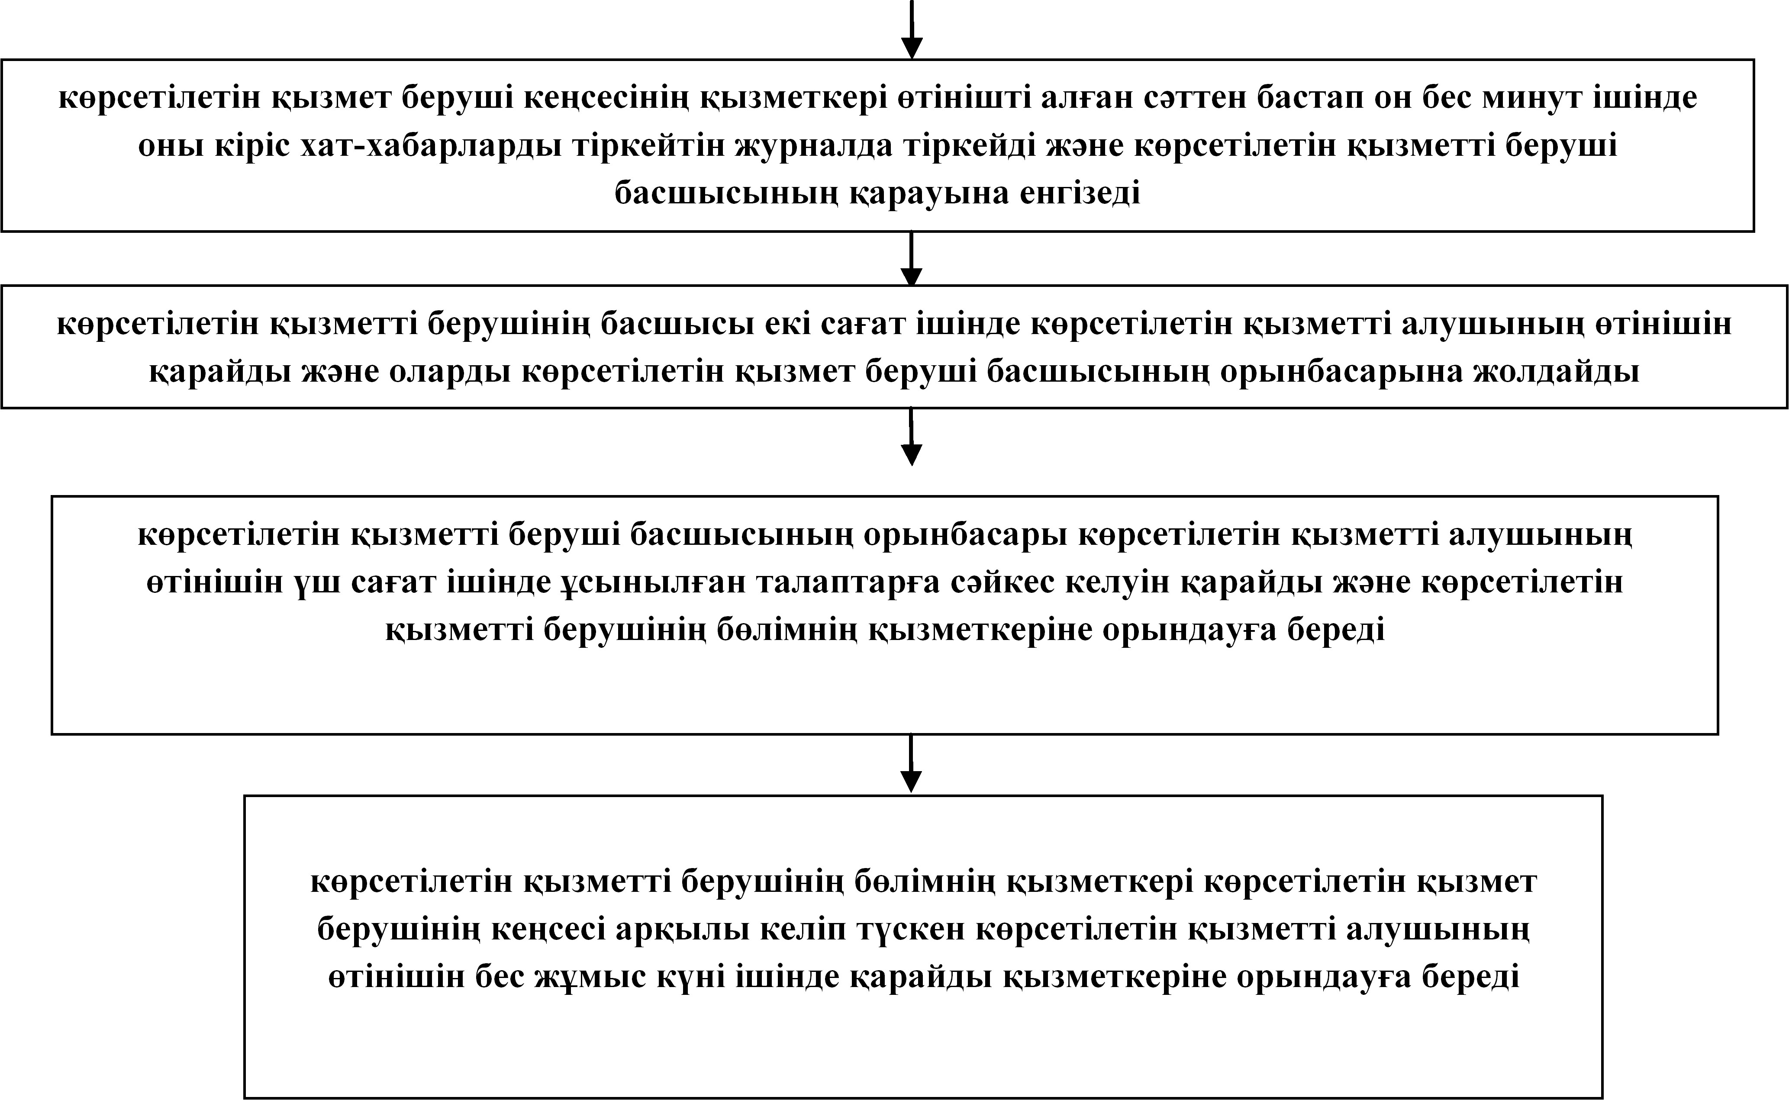

|  |  |
| --- | --- |
|  | "Жер қойнауы және жер қойнауын пайдалану туралы" Қазақстан Республикасының Заңында көзделген жағдайларда, кең таралған пайдалы қазбаларды барлауды және өндіруді жүргізу, барлауға немесе өндіруге байланысты емес құрылыс және (немесе) жерасты ғимараттары үшін берілген жер қойнауының учаскелеріне арналған сервитуттарды тіркеу" мемлекеттік қызметін көрсету регламентіне 2 қосымша |

**Мемлекеттік қызмет көрсетудің бизнес-процестерінің анықтамалығы**  
**"Жер қойнауы және жер қойнауын пайдалану туралы" Қазақстан Республикасының Заңында көзделген жағдайларда, кең таралған пайдалы қазбаларды барлауды және өндіруді жүргізу, барлауға немесе өндіруге байланысты емес құрылыс және (немесе) жерасты ғимараттары үшін берілген жер қойнауының учаскелеріне арналған сервитуттарды тіркеу"**

      Ескерту. Регламент 2 қосымшамен толықтырылды - Жамбыл облысы әкімдігінің 26.12.2014 № 349 қаулысымен (алғашқы ресми жарияланған күніне кейін күнтізбелік 10 күн өткен соң қолданысқа енгізіледі).

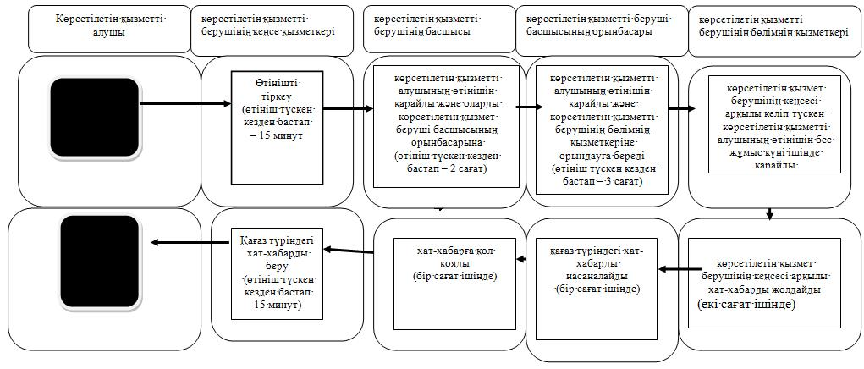

|  |  |
| --- | --- |
|  | Жамбыл облысы әкімдігінің 14 жылғы "14" сәуірдегі № 118 қаулысымен бекітілген |

**"Жер қойнауын пайдалану құқығын беруге, барлауға немесе өндіруге байланысты емес жерасты құрылыстарын салуға және (немесе) пайдалануға арналған келісімшарттарды тіркеу" мемлекеттік көрсетілетін қызмет регламенті**  
**1. Жалпы ережелер**

      1. "Жер қойнауын пайдалану құқығын беруге, барлауға немесе өндіруге байланысты емес жерасты құрылыстарын салуға және (немесе) пайдалануға арналған келісімшарттарды тіркеу" мемлекеттік көрсетілетін қызметті (бұдан әрі – мемлекеттік көрсетілетін қызмет) Қазақстан Республикасы Үкіметінің 2014 жылғы 26 ақпандағы № 153 қаулысымен бекітілген "Жер қойнауын пайдалану құқығын беруге, барлауға немесе өндіруге байланысты емес жерасты құрылыстарын салуға және (немесе) пайдалануға арналған келісімшарттарды тіркеу" мемлекеттік көрсетілетін қызмет стандартына (бұдан әрі – стандарт) сәйкес "Жамбыл облысы әкімдігінің табиғи ресурстар және табиғат пайдалануды реттеу басқармасы" коммуналдық мемлекеттік мекемесі (бұдан әрі – көрсетілетін қызметті беруші) көрсетеді.  
      Өтініштерді қабылдау және мемлекеттік көрсетілетін қызмет нәтижелерін беру көрсетілетін қызметті берушінің кеңсесі арқылы жүзеге асырылады.  
      2. Мемлекеттік көрсетілетін қызмет нысаны: қағаз түрінде.  
      3. Мемлекеттік көрсетілетін қызмет нәтижесі – жер қойнауын пайдалану құқығын беруге, барлауға немесе өндіруге байланысты емес жерасты құрылыстарын салуға және (немесе) пайдалануға арналған келісімшарттарды мемлекеттік тіркеу актісі.  
      Мемлекеттік қызметті көрсету нәтижесін ұсыну нысаны: қағаз түрінде.

**2. Мемлекеттік қызмет көрсету процесінде құрылымдық бөлімшелер (қызметкерлер) мен көрсетілетін қызметті берушінің іс-қимыл тәртібін сипаттау**

      4. Мемлекеттік қызметті көрсету бойынша рәсімдерді (әрекеттерді) бастау үшін негіз көрсетілетін қызметті алушының мемлекеттік қызметті көрсету үшін қажетті құжаттарын (бұдан әрі – өтініш) көрсетілетін қызметті берушінің алуы болып табылады.  
      5. Мемлекеттік қызметті көрсету процесінің құрамына кіретін әрбір рәсімнің (әрекеттердің) мазмұны, оны орындау ұзақтығы:  
      1) көрсетілетін қызмет беруші кеңсесінің қызметкері өтінішті алған сәттен бастап он бес минут ішінде оны кіріс хат-хабарларды тіркейтін журналда тіркейді және көрсетілетін қызметті беруші басшысының қарауына енгізеді;  
      2) көрсетілетін қызметті берушінің басшысы екі сағат ішінде көрсетілетін қызметті алушының өтінішін қарайды және оларды көрсетілетін қызмет беруші басшысының орынбасарына жолдайды;  
      3) көрсетілетін қызметті беруші басшысының орынбасары көрсетілетін қызметті алушының өтінішін үш сағат ішінде ұсынылған талаптарға сәйкес келуін қарайды және көрсетілетін қызметті берушінің бөлімнің қызметкеріне орындауға береді;  
      4) көрсетілетін қызметті берушінің бөлімнің қызметкері көрсетілетін қызмет берушінің кеңсесі арқылы келіп түскен көрсетілетін қызметті алушының өтінішін бес жұмыс күні ішінде қарайды.  
      6. Мемлекеттік қызметті көрсету бойынша рәсімнің (әрекеттің) нәтижесі мынадай рәсімді (әрекетті) орындауды бастау үшін негіз болады:  
      1) көрсетілетін қызметті алушының өтінішін және мемлекеттік қызметті көрсету үшін қажетті өзге құжаттарын көрсетілетін қызмет берушінің кеңсесінде тіркеу және оларды көрсетілетін қызметті берушінің басшысына беру;  
      2) көрсетілетін қызметті беруші басшысының қарары;  
      3) көрсетілетін қызметті беруші басшысы орынбасарының қарары;  
      4) мемлекеттік қызметті көрсету нәтижесін рәсімдеу және оларды көрсетілетін қызметті беруші басшысына қол қою үшін тапсыру;  
      5) Мемлекеттік қызметті көрсету нәтижесін алушының кеңсесіне тапсыру.

**3. Көрсетілетін қызмет берушінің құрылымдық бөлімшелерінің (қызметкерлерінің) мемлекеттік қызметті көрсету процесіндегі өзара іс-қимыл тәртібін сипаттау**

      7. Мемлекеттік қызметті көрсету процесіне қатысатын көрсетілетін қызметті берушінің құрылымдық бөлімшелерінің (қызметкерлерінің) тізбесі:  
      1) көрсетілетін қызметті беруші кеңсесінің қызметкері;  
      2) көрсетілетін қызметті берушінің басшысы;  
      3) көрсетілетін қызметті беруші басшысының орынбасары;  
      4) көрсетілетін қызметті берушінің бөлімнің қызметкері;  
      8. Көрсетілетін қызмет берушінің құрылымдық бөлімшелері арасындағы рәсімдердің (әрекеттердің) дәйектілігін сипаттау:  
      1) көрсетілетін қызметті беруші кеңсесінің қызметкері өтініш түскен сәттен бастап он бес минут ішінде оны кіріс хат-хабарларды тіркейтін журналда тіркейді және көрсетілетін қызметті беруші басшысының қарауына енгізеді;  
      2) көрсетілетін қызметті берушінің басшысы екі сағат ішінде көрсетілетін қызметті алушының өтінішін қарайды және оларды көрсетілетін қызметті беруші басшысының орынбасарына жолдайды;  
      3) көрсетілетін қызметті беруші басшысының орынбасары көрсетілетін қызметті алушының өтінішін үш сағат ішінде ұсынылған талаптарға сәйкес келуіне қарайды және көрсетілетін қызметті берушінің бөлімнің қызметкеріне орындауға береді;  
      4) көрсетілген қызмет берушінің бөлімнің қызметкері қызмет берушінің кеңсесі арқылы келіп түскен қызметті алушының өтінішін бес жұмыс күні ішінде қарайды.  
      Рәсімдердің (әрекеттердің) реттілігін сипаттау осы Регламенттің қосымшасына сәйкес блок-схемамен сүйемелденеді.

**4. Қорытынды ережелер**

      9. Мемлекеттік қызмет көрсету процесінде рәсімдердің (іс-қимылдардың) ретін, көрсетілетін қызметті берушінің толық сипаттамасы құрылымдық бөлімшелерінің (қызметкерлерінің) өзара іс-қимылдарының тәртібінің сипаттамасы мемлекеттік қызмет көрсетудің бизнес-процестерінің анықтамалығында осы регламенттің 2 қосымшасына сәйкес көрсетіледі.  
      Ескерту. 9-тармақ жаңа редакцияда – Жамбыл облысы әкімдігінің 26.12.2014 № 349 қаулысымен (алғашқы ресми жарияланған күніне кейін күнтізбелік 10 күн өткен соң қолданысқа енгізіледі).

|  |  |
| --- | --- |
|  | "Жер қойнауын пайдалану құқығын беруге, барлауға немесе өндіруге байланысты емес жерасты құрылыстарын салуға және (немесе) пайдалануға арналған келісімшарттарды тіркеу" мемлекеттік қызметін көрсету регламентіне қосымша |

**Әр рәсімнің (іс-қимылдың) ұзақтылығын көрсете отырып, құрылымдық бөлімшелер (қызметкерлер) арасындағы рәсімдердің (іс-қимылдардың) реттілігін сипаттау блок-схемасы**

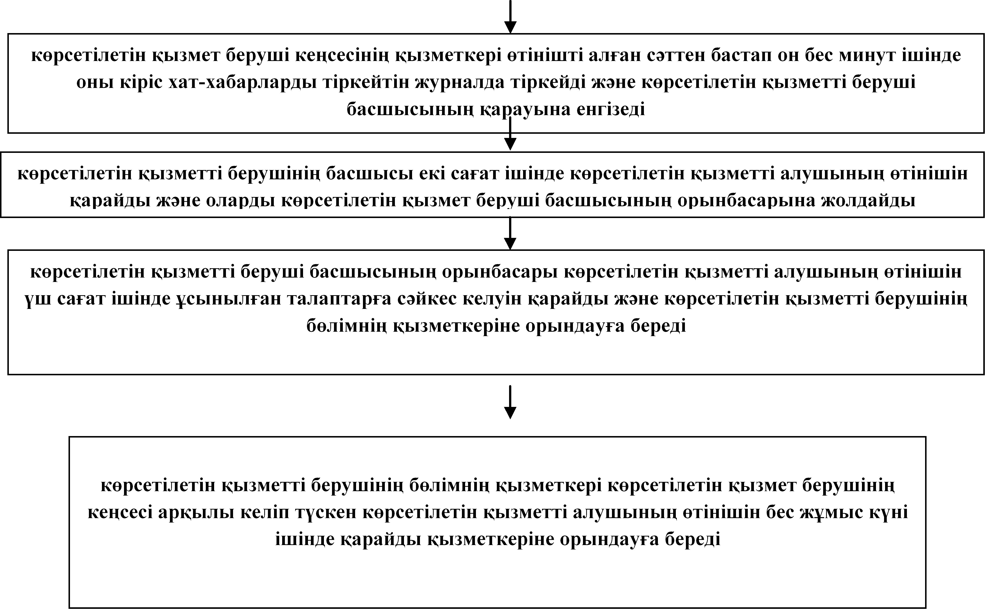

|  |  |
| --- | --- |
|  | "Жер қойнауын пайдалану құқығын беруге, барлауға немесе өндіруге байланысты емес жерасты құрылыстарын салуға және (немесе) пайдалануға арналған келісімшарттарды тіркеу" мемлекеттік қызметін көрсету регламентіне 2 қосымша |

**Мемлекеттік қызмет көрсетудің бизнес-процестерінің анықтамалығы "Жер қойнауын пайдалану құқығын беруге, барлауға немесе өндіруге байланысты емес жерасты құрылыстарын салуға және (немесе) пайдалануға арналған келісімшарттарды тіркеу"**

      Ескерту. Регламент 2 қосымшамен толықтырылды - Жамбыл облысы әкімдігінің 26.12.2014 № 349 қаулысымен (алғашқы ресми жарияланған күніне кейін күнтізбелік 10 күн өткен соң қолданысқа енгізіледі).

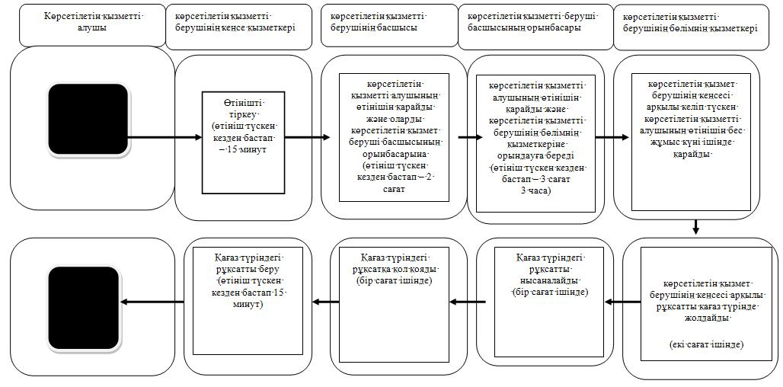

**Шартты белгілер:**

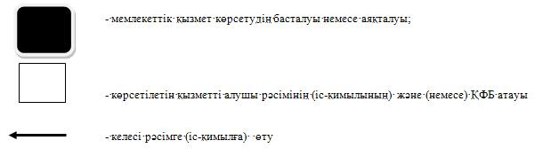

|  |  |
| --- | --- |
|  | Жамбыл облысы әкімдігінің 2014 жылғы "14" сәуірдегі № 118 қаулысымен бекітілген |

**"Кең таралған пайдалы қазбаларды барлауға, өндiруге жер қойнауын пайдалану құқығының кепiл шартын тiркеу" мемлекеттік көрсетілетін қызмет регламенті**  
**1. Жалпы ережелер**

      1. "Кең таралған пайдалы қазбаларды барлауға, өндiруге жер қойнауын пайдалану құқығының кепiл шартын тiркеу" мемлекеттік көрсетілетін қызметті (бұдан әрі – мемлекеттік көрсетілетін қызмет) Қазақстан Республикасы Үкіметінің 2014 жылғы 26 ақпандағы № 154 қаулысымен бекітілген "Кең таралған пайдалы қазбаларды барлауға, өндiруге жер қойнауын пайдалану құқығының кепiл шартын тiркеу" мемлекеттік көрсетілетін қызмет стандартына сәйкес "Жамбыл облысы әкімдігінің табиғи ресурстар және табиғат пайдалануды реттеу басқармасы" коммуналдық мемлекеттік мекемесі (бұдан әрі – көрсетілетін қызметті беруші) көрсетеді.  
      Құжаттар қабылылдау және мемлекеттiк қызмет көрсету нәтижелерiн беру:  
      1) көрсетілетін қызметті берушінің кеңсесі;  
      2) Қазақстан Республикасының Инвестициялар және даму министрлігінің Байланыс, ақпараттандыру және ақпарат комитетінің "Халыққа қызмет көрсету орталығы" шаруашылық жүргізу құқығындағы республикалық мемлекеттік кәсіпорны.  
      Ескерту. 1-тармаққа өзгерістер енгізілді – Жамбыл облысы әкімдігінің 26.12.2014 № 349 қаулысымен (алғашқы ресми жарияланған күніне кейін күнтізбелік 10 күн өткен соң қолданысқа енгізіледі).  
      2. Мемлекеттік қызмет көрсету нысаны – қағаз жүзінде.  
      3. Мемлекеттік қызмет көрсету нәтижесі –стандартқа 1-қосымшаға сәйкес нысан бойынша жер қойнауын пайдалану құқығының кепіл шартын тіркеу туралы куәлік.  
      Мемлекеттік қызмет көрсету нәтижесін ұсыну нысаны: қағаз жүзінде.

**2. Көрсетілетін қызметті берушінің құрылымдық бөлімшелерінің (қызметкерлерінің) мемлекеттік қызметті көрсету процесіндегі іс-қимылдар тәртібін сипаттау**

      4. Мемлекеттік қызметті көрсету бойынша рәсімдерді (әрекеттерді) бастау үшін негіз көрсетілетін қызметті алушының мемлекеттік қызметті көрсету үшін қажетті құжаттарын (бұдан әрі – өтініш) көрсетілетін қызметті берушінің алуы болып табылады.  
      5. Мемлекеттік қызметті көрсету процесінің құрамына кіретін әрбір рәсімнің (әрекеттердің) мазмұны, оны орындау ұзақтығы:  
      1) көрсетілетін қызмет беруші кеңсесінің қызметкері өтінішті алған сәттен бастап он бес минут ішінде оны кіріс хат-хабарларды тіркейтін журналда тіркейді және көрсетілетін қызметті беруші басшысының қарауына енгізеді;  
      2) көрсетілетін қызметті берушінің басшысы екі сағат ішінде көрсетілетін қызметті алушының өтінішін қарайды және оларды көрсетілетін қызмет беруші басшысының орынбасарына жолдайды;  
      3) көрсетілетін қызметті беруші басшысының орынбасары көрсетілетін қызметті алушының өтінішін үш сағат ішінде ұсынылған талаптарға сәйкес келуіне қарайды және көрсетілетін қызметті берушінің бөлімнің қызметкеріне орындауға береді;  
      4) көрсетілетін қызметті берушінің бөлімнің қызметкері көрсетілетін қызмет берушінің кеңсесі арқылы келіп түскен көрсетілетін қызметті алушының өтінішін бес жұмыс күні ішінде, Халыққа қызмет көрсету орталығы арқылы – бес жұмыс күні ішінде қарайды.  
      6. Мемлекеттік қызметті көрсету бойынша рәсімнің (әрекеттің) нәтижесі мынадай рәсімді (әрекетті) орындауды бастау үшін негіз болады:  
      1) көрсетілетін қызметті алушының өтінішін және мемлекеттік қызметті көрсету үшін қажетті өзге құжаттарын көрсетілетін қызмет берушінің кеңсесінде тіркеу және оларды көрсетілетін қызметті берушінің басшысына беру;  
      2) көрсетілетін қызметті беруші басшысының қарары;  
      3) көрсетілетін қызметті беруші басшысы орынбасарының қарары;  
      4) мемлекеттік көрсетілетін қызмет нәтижесін рәсімдеу және оларды көрсетілетін қызметті беруші басшысына қол қою үшін тапсыру;  
      5) мемлекеттік көрсетілетін қызмет нәтижесін көрсетілетін қызметті алушының кеңсесіне, Халыққа қызмет көрсету орталығы ақпараттық жүйесіне тапсыру.

**3. Көрсетілетін қызмет берушінің құрылымдық бөлімшелерінің (қызметкерлерінің) мемлекеттік қызметті көрсету процесіндегі өзара іс-қимыл тәртібін сипаттау**

      7. Мемлекеттік қызметті көрсету процесіне қатысатын көрсетілетін қызметті берушінің құрылымдық бөлімшелерінің (қызметкерлерінің) тізбесі:  
      1) көрсетілетін қызметті беруші кеңсесінің қызметкері;  
      2) көрсетілетін қызметті берушінің басшысы;  
      3) көрсетілетін қызметті беруші басшысының орынбасары;  
      4) көрсетілетін қызметті берушінің бөлім қызметкері;  
      8. Көрсетілетін қызмет берушінің құрылымдық бөлімшелері арасындағы рәсімдердің (әрекеттердің) дәйектілігін сипаттау:  
      1) көрсетілетін қызметті беруші кеңсесінің қызметкері өтініш түскен сәттен бастап он бес минут ішінде оны кіріс хат-хабарларды тіркейтін журналда тіркейді және көрсетілетін қызметті беруші басшысының қарауына енгізеді;  
      2) көрсетілетін қызметті берушінің басшысы екі сағат ішінде көрсетілетін қызметті алушының өтінішін қарайды және оларды көрсетілетін қызметті беруші басшысының орынбасарына жолдайды;  
      3) көрсетілген қызметті беруші басшысының орынбасары көрсетілетін қызметті алушының өтінішін үш сағат ішінде ұсынылған талаптарға сәйкес келуіне қарайды және көрсетілетін қызметті берушінің бөлімнің қызметкеріне орындауға береді;  
      4) көрсетілген қызмет берушінің бөлім қызметкері қызмет берушінің кеңсесі арқылы келіп түскен қызметті алушының өтінішін бес жұмыс күні ішінде, Халыққа қызмет көрсету орталығы арқылы түскен – бес жұмыс күні ішінде қарайды.  
      Рәсімдердің (әрекеттердің) реттілігін сипаттау осы Регламенттің 1-қосымшасына сәйкес блок-схемамен сүйемелденеді.

**4. Халыққа қызмет көрсету орталығының өзара іс-қимыл тәртібін, сондай-ақ мемлекеттік қызметті көрсету процесінде ақпараттық жүйелерді пайдалану тәртібін сипаттау**

      9. Халыққа қызмет көрсету орталығына жүгінудің тәртібін сипаттау, көрсетілетін қызметті алушының өтінішін өңдеу ұзақтығы:  
      Халыққа қызмет көрсету орталығының қызметкері 15 минут ішінде көрсетілетін қызметті алушының құжаттарын және мемлекеттік қызметті көрсетуге қажетті өзге де құжаттарын тіркейді және көрсетілетін қызметті алушыға Халыққа қызмет көрсету орталығы қызметкерінің электрондық-цифрлық қолтаңбасымен куәландырылған ақпараттық жүйе арқылы электрондық құжат нысанындағы құжаттардың көшірмесін жолдайды;  
      Құжаттардың топтамасын Халыққа қызмет көрсету орталығына тапсыру үшін кезек күтудің рұқсат етілген ең ұзақ уақыты – 15 минут.  
      Халыққа қызмет көрсету орталығы көрсетілетін қызметті алушыға қызмет көрсетудің рұқсат етілген ең ұзақ уақыты – 15 минут.  
      Мемлекеттік қызметті көрсету үшін қажетті құжаттардың тізбесі стандарттың 9 тармағында көрсетілген.  
      Халыққа қызмет көрсету орталықтарының интеграцияланған ақпараттық жүйеде көрсетілетін қызмет алушының сұратуын тіркеу және өңдеу кезіндегі халыққа қызмет көрсету орталығы жұмысшыларының іс-қимылдарын сипаттауды қамтиды;  
      Халыққа қызмет көрсету орталығында әр рәсімнің (әрекеттің) ұзақтығы көрсетілген жүгінулердің тәртібін сипаттау:  
      1) мемлекеттік қызметті алушы Халыққа қызмет көрсету орталығының операторына "кедергісіз" қызмет көрсету арқылы электрондық кезек ретімен операциялық залда жүзеге асырылатын Стандарттың қосымшасына сәйкес өтінішін және қажетті құжаттарды тапсырады;  
      2) 1-үдеріс – қызмет көрсету үшін Халыққа қызмет көрсету орталығы операторының Халыққа қызмет көрсету орталығы Ықпалдастырылған ақпараттық жүйесінің ақпараттық жұмыс орнына логинмен және парольді (авторизациялау үдерісі) енгізуі;  
      3) 2-үдеріс – Халыққа қызмет көрсету орталығы операторының қызметті таңдауы, экранға мемлекеттік қызметті көрсету үшін сұраныс нысанының шығуы және Халыққа қызмет көрсету орталығы операторының қызмет алушының, сондай-ақ сенім хат бойынша қызмет алушы өкілінің (нотариалды куәландырылған сенім хат болған жағдайда, басқа куәландырылған сенім хатының мәліметтері толтырылмайды) мәліметтерін енгізуі;  
      4) 3-үдеріс – электрондық үкімет шлюзі арқылы жеке тұлғалар мемлекеттік деректер қорына/заңды тұлғалар мемлекеттік деректер қорына қызмет алушының мәліметтері туралы сұранысын, сондай-ақ Бірыңғай нотариалдық ақпараттық жүйесіне - қызмет алушы өкілінің сенім хат мәліметтері туралы жолдау;  
      5) 1-шарт - жеке тұлғалар мемлекеттік деректер қорына/заңды тұлғалар мемлекеттік деректер қорына қызмет алушының мәліметтерінің және Бірыңғай нотариалдық ақпараттық жүйесінде сенім хат мәліметтерінің бар болуын тексеру;  
      6) 4-үдеріс – қызмет алушының жеке тұлғалар мемлекеттік деректер қорына/заңды тұлғалар мемлекеттік деректер қорына және сенім хаттың Бірыңғай нотариалдық ақпараттық жүйесінде мәліметтерінің болмауына байланысты, мәліметтерді алуға мүмкіншіліктің жоқтығы туралы хабарламаны қалыптастыру;  
      7) 5-үдеріс – электрондық үкіметінің аумақтық шлюзі ақпараттық жұмыс орнына электрондық үкімет шлюзі арқылы Халыққа қызмет көрсету орталығы операторының электрондық сандық қолымен куәландырылған (қол қойылған) электрондық құжаттарды (қызмет алушының сұранысын) жолдау;  
      8) 6-үдеріс – электрондық үкіметінің аумақтық шлюзі ақпараттық жұмыс орнына қалыптастырған мемлекеттік қызмет көрсету қорытындысын алушының алуы (мұрағаттық анықтама немесе анықтама беруден дәлелді бас тарту);  
      Халыққа қызмет көрсету орталығы арқылы мемлекеттік қызметті көрсету бойынша іске қосылатын ақпараттық жүйелердің функционалдық өзара әрекеттері осы Регламенттің 2-қосымшасына сәйкес диаграммамен келтірілген.  
      10. Мемлекеттік қызметті Халыққа қызмет көрсету орталығы арқылы алу процессінің сипаты, оның ұзақтығы:  
      Халыққа қызмет көрсету орталығында мемлекеттік көрсетілетін қызметтің дайын нәтижесін оның қызметкері қолхат негізінде, жеке басты куәландыратын құжатты және (немесе) сенім білдірілген адамның өкілеттілігін растайтын құжатты ұсынған кезде (көрсетілетін қызметті алушының немесе сенім білдірілген адамның жеке басын сәйкестендіру үшін) береді.  
      Көрсетілетін қызметті алушы көрсетілген мерзімде қызметтің нәтижесін алуға келмеген жағдайда, Халыққа қызмет көрсету орталығы бір ай бойы оның сақталуын қамтамасыз етеді, одан кейін оларды стандартының 3-қосымшасына сәйкес нысан бойынша көрсетілетін қызметті берушіге одан әрі сақтауға береді.  
      Көрсетілетін қызметті алушы дайын құжаттарды алуға Халыққа қызмет көрсету орталығы бір ай өткеннен кейін өтініш берген кезде Халыққа қызмет көрсету орталығы бір жұмыс күні ішінде көрсетілетін қызметті берушіге сұрау салады. Көрсетілетін қызметті беруші бір жұмыс күні ішінде дайын құжаттарды Халыққа қызмет көрсету орталығына жібереді, одан кейін Халыққа қызмет көрсету орталығы дайын құжаттарды көрсетілетін қызметті алушыға береді.

**5. Қорытынды ережелер**

      11. Мемлекеттік қызмет көрсету процесінде рәсімдердің (іс-қимылдардың) ретін, көрсетілетін қызметті берушінің толық сипаттамасы құрылымдық бөлімшелерінің (қызметкерлерінің) өзара іс-қимылдарының, сонымен қатар халыққа қызмет көрсету орталықтарымен өзара іс-қимыл тәртібінің сипаттамасы мемлекеттік қызмет көрсетудің бизнес-процестерінің анықтамалығында осы регламенттің 2 қосымшасына сәйкес көрсетіледі.  
      Ескерту. 11- тармақ жаңа редакцияда – Жамбыл облысы әкімдігінің 26.12.2014 № 349 қаулысымен (алғашқы ресми жарияланған күніне кейін күнтізбелік 10 күн өткен соң қолданысқа енгізіледі)

|  |  |
| --- | --- |
|  | "Кең таралған пайдалы қазбаларды барлауға, өндiруге жер қойнауын пайдалану құқығының кепiл шартын тiркеу" мемлекеттік қызметін көрсету регламентіне 1 қосымша |

**Әр рәсімнің (іс-қимылдың) ұзақтылығын көрсете отырып, құрылымдық бөлімшелер (қызметкерлер) арасындағы рәсімдердің (іс-қимылдардың) реттілігін сипаттау блок-схемасы**

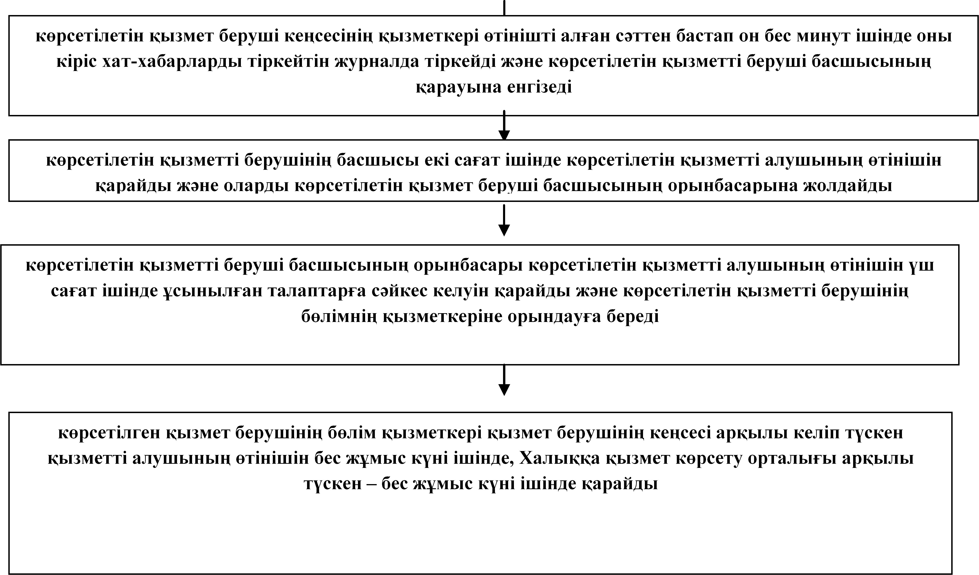

|  |  |
| --- | --- |
|  | "Кең таралған пайдалы қазбаларды барлауға, өндiруге жер қойнауын пайдалану құқығының кепiл шартын тiркеу" мемлекеттік қызметін көрсету регламентіне 2–қосымша |

**Халыққа қызмет көрсету орталығы арқылы мемлекеттік қызметті көрсету бойынша іске қосылатын ақпараттық жүйелердің функционалдық өзара әрекеттерінің графикалық нысандағы диаграммасы**

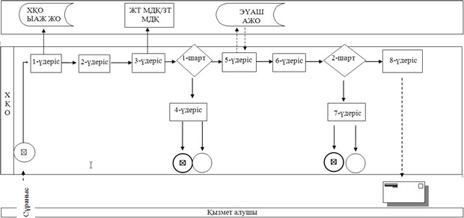

|  |  |
| --- | --- |
|  | "Кең таралған пайдалы қазбаларды барлауға, өндiруге жер қойнауын пайдалану құқығының кепiл шартын тiркеу" мемлекеттік қызметін көрсету регламентіне 3-қосымша |

**Мемлекеттік қызмет көрсетудің бизнес-процестерінің анықтамалығы "Кең таралған пайдалы қазбаларды барлауға, өндiруге жер қойнауын пайдалану құқығының кепiл шартын тiркеу"**

      Ескерту. Регламент 2 қосымшамен толықтырылды - Жамбыл облысы әкімдігінің 26.12.2014 № 349 қаулысымен (алғашқы ресми жарияланған күніне кейін күнтізбелік 10 күн өткен соң қолданысқа енгізіледі).

**А. Көрсетілетін қызмет берушінің кеңсесі арқылы мемлекеттік қызмет көрсету**

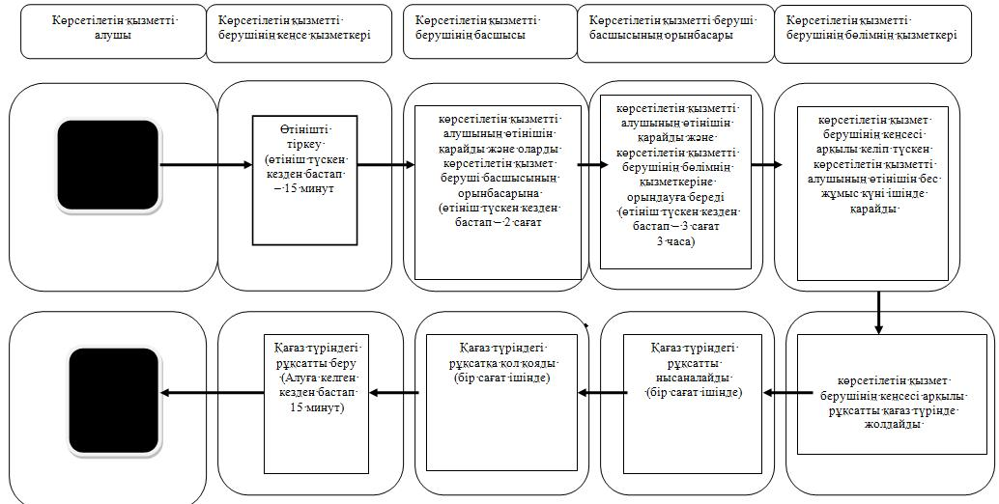

**Б. Халыққа қызмет көрсету орталығы арқылы мемлекеттік қызмет көрсету**

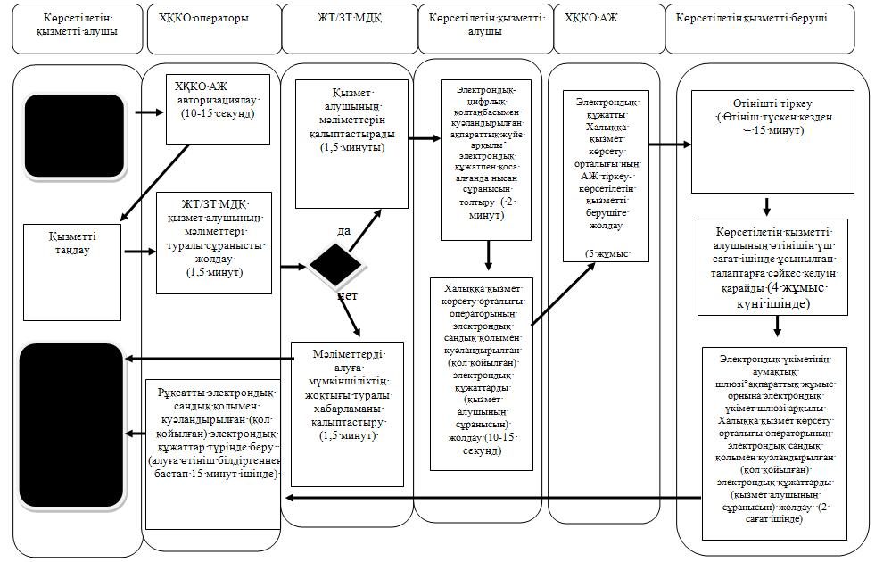

**Шартты белгілері:**

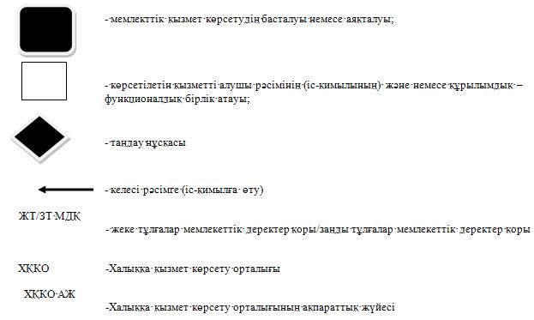

© 2012. Қазақстан Республикасы Әділет министрлігінің «Қазақстан Республикасының Заңнама және құқықтық ақпарат институты» ШЖҚ РМК